全国青少年机器人技术等级考试理论综合试卷（二级）
测试卷
一、单选题(共30题，每题2分，共60分)
1. | 以下哪项是平底从动件凸轮机构特征？
A. | 凸轮只能是外凸的

B. | 凸轮只能是内凹的

C. | 凸轮的形状没有限制

D. | 凸轮必须是圆柱凸轮

 | 试题编号：2019030620181129
 | 试题类型：单选题
 | 标准答案：A
 | 试题难度：一般
 | 试题解析：
 | 考生答案：
 | 考生得分：0
 | 是否评分：已评分
 | 评价描述：

2. | 飞机可以飞上天空主要是因为？
A. | 起飞时机翼下方气压比上方气压大

B. | 起飞时机翼上方气压比下方气压大

C. | 飞机外形像鸟

D. | 飞机机身不重

 | 试题编号：20181129151321608
 | 试题类型：单选题
 | 标准答案：A
 | 试题难度：一般
 | 试题解析：
 | 考生答案：
 | 考生得分：0
 | 是否评分：已评分
 | 评价描述：

3. | 以下关于皮带交叉传动说法正确的是？
A. | 两带轮转向相同

B. | 两带轮转向相反

C. | 带轮转向关系不能确定

D. | 是指带轮旋转中心轴交叉

 | 试题编号：20181129151321971
 | 试题类型：单选题
 | 标准答案：B
 | 试题难度：一般
 | 试题解析：
 | 考生答案：
 | 考生得分：0
 | 是否评分：已评分
 | 评价描述：

4. | 中国家用电压为？
A. | 22V

B. | 50V

C. | 110V

D. | 220V

 | 试题编号：20181129151321592
 | 试题类型：单选题
 | 标准答案：D
 | 试题难度：一般
 | 试题解析：
 | 考生答案：
 | 考生得分：0
 | 是否评分：已评分
 | 评价描述：

5. | 我们在用鱼线轮回收鱼线时，松开手鱼线也不会被拉出，是因为？
A. | 鱼线被卡死了，不能动

B. | 因为水里的鱼也不动

C. | 鱼线用完了

D. | 线轮上有棘轮，阻止了一个方向的转动

 | 试题编号：20181129151321767
 | 试题类型：单选题
 | 标准答案：D
 | 试题难度：一般
 | 试题解析：
 | 考生答案：
 | 考生得分：0
 | 是否评分：已评分
 | 评价描述：

6. | 机械尺蠖只能往前走不能后退，是因为它安装了（ ）。
A. | 棘轮机构

B. | 凸轮机构

C. | 槽轮机构

D. | 滑轮

 | 试题编号：20181129151321717
 | 试题类型：单选题
 | 标准答案：A
 | 试题难度：一般
 | 试题解析：
 | 考生答案：
 | 考生得分：0
 | 是否评分：已评分
 | 评价描述：

7. | 如图，关于该机构说法正确的是？  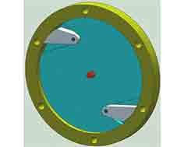
A. | 它是外啮合棘轮机构

B. | 棘爪在棘轮的外侧

C. | 它是内啮合棘轮机构

D. | 它是齿式棘轮机构

 | 试题编号：20181129151321764
 | 试题类型：单选题
 | 标准答案：C
 | 试题难度：一般
 | 试题解析：
 | 考生答案：
 | 考生得分：0
 | 是否评分：已评分
 | 评价描述：

8. | 如图，像两张纸中间吹起，两张纸会怎么变化？  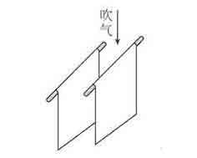
A. | 两张纸相互分离

B. | 两张纸相互吸引

C. | 没有变化

D. | 纸张颜色变化

 | 试题编号：20181129151321639
 | 试题类型：单选题
 | 标准答案：B
 | 试题难度：一般
 | 试题解析：
 | 考生答案：
 | 考生得分：0
 | 是否评分：已评分
 | 评价描述：

9. | 诸葛亮制造的木牛流马的作用是？
A. | 灌溉农田

B. | 运动军粮

C. | 测量行驶距离

D. | 观测天象

 | 试题编号：20181129151321530
 | 试题类型：单选题
 | 标准答案：B
 | 试题难度：一般
 | 试题解析：
 | 考生答案：
 | 考生得分：0
 | 是否评分：已评分
 | 评价描述：

10. | 汽车车轮上都有很深的花纹主要目的是？
A. | 美观

B. | 行驶时增大与地面的摩擦力

C. | 更容易生产

D. | 能够减小车轮重量

 | 试题编号：20181129151321702
 | 试题类型：单选题
 | 标准答案：B
 | 试题难度：一般
 | 试题解析：
 | 考生答案：
 | 考生得分：0
 | 是否评分：已评分
 | 评价描述：

11. | 关于差速运动控制说法正确的是？
A. | 是我们用来调整机器人转向的常用方法

B. | 只能适用于机械小车

C. | 是指机器人两侧“脚”的运动快慢一样的时候，他可以转向

D. | 机器人“左脚电机”转速比“右脚电机”快时，机器人会原地不动。

 | 试题编号：20181129151321686
 | 试题类型：单选题
 | 标准答案：A
 | 试题难度：一般
 | 试题解析：
 | 考生答案：
 | 考生得分：0
 | 是否评分：已评分
 | 评价描述：

12. | 以下是后轮驱动优点的是？
A. | 可以增加内部空间

B. | 能够减轻车身重量

C. | 造价更低

D. | 操控性好，起步加速表现好

 | 试题编号：20181129151321670
 | 试题类型：单选题
 | 标准答案：D
 | 试题难度：一般
 | 试题解析：
 | 考生答案：
 | 考生得分：0
 | 是否评分：已评分
 | 评价描述：

13. | “公输子削木为雀”是关于（ ）的记载。
A. | 家用机器人

B. | 军用机器人

C. | 空中机器人

D. | 水下机器人

 | 试题编号：20181129151321577
 | 试题类型：单选题
 | 标准答案：C
 | 试题难度：一般
 | 试题解析：
 | 考生答案：
 | 考生得分：0
 | 是否评分：已评分
 | 评价描述：

14. | 如图，哪个是齿轮传动？  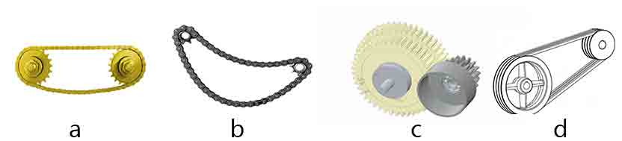
A. | a

B. | b

C. | c

D. | d

 | 试题编号：20181129151321953
 | 试题类型：单选题
 | 标准答案：C
 | 试题难度：一般
 | 试题解析：
 | 考生答案：
 | 考生得分：0
 | 是否评分：已评分
 | 评价描述：

15. | 如图，该机构是一个？  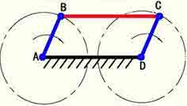
A. | 曲柄摇杆机构

B. | 曲柄滑块机构

C. | 反向双曲柄机构

D. | 平行双曲柄机构

 | 试题编号：20181129151321733
 | 试题类型：单选题
 | 标准答案：D
 | 试题难度：一般
 | 试题解析：
 | 考生答案：
 | 考生得分：0
 | 是否评分：已评分
 | 评价描述：

16. | 以下关于凸轮机构说法正确的是？
A. | 凸轮旋转周期对从动件运动周期没影响

B. | 凸轮机构中凸轮必须是椭圆盘形

C. | 凸轮轮廓曲线对从动件运动规律有影响

D. | 凸轮机构中凸轮必须是圆柱体

 | 试题编号：20181129151321843
 | 试题类型：单选题
 | 标准答案：C
 | 试题难度：一般
 | 试题解析：
 | 考生答案：
 | 考生得分：0
 | 是否评分：已评分
 | 评价描述：

17. | 如图，该机构为？  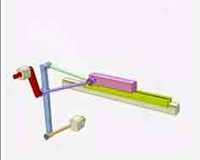
A. | 曲柄摇杆机构

B. | 曲柄滑块机构

C. | 双摇杆机构

D. | 双曲柄机构

 | 试题编号：20181129151321780
 | 试题类型：单选题
 | 标准答案：B
 | 试题难度：一般
 | 试题解析：
 | 考生答案：
 | 考生得分：0
 | 是否评分：已评分
 | 评价描述：

18. | 如图，棘轮机构的特征是？  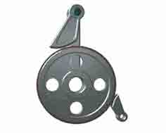
A. | 传动平稳，噪音小

B. | 传动时精度高于齿式棘轮

C. | 能节省机械机构占用的空间

D. | 动作没有规律

 | 试题编号：20181129151321748
 | 试题类型：单选题
 | 标准答案：A
 | 试题难度：一般
 | 试题解析：
 | 考生答案：
 | 考生得分：0
 | 是否评分：已评分
 | 评价描述：

19. | 如图，哪个属于圆柱凸轮机构？  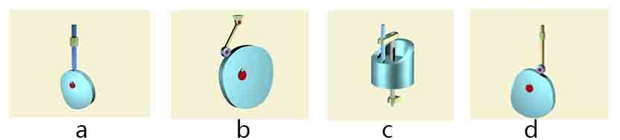
A. | a

B. | b

C. | c

D. | d

 | 试题编号：20181129151321811
 | 试题类型：单选题
 | 标准答案：C
 | 试题难度：一般
 | 试题解析：
 | 考生答案：
 | 考生得分：0
 | 是否评分：已评分
 | 评价描述：

20. | 以下是皮带传动优点的是？
A. | 适合远距离传动

B. | 传递动力准确无误

C. | 结构紧凑

D. | 噪音大

 | 试题编号：20181129151321923
 | 试题类型：单选题
 | 标准答案：A
 | 试题难度：一般
 | 试题解析：
 | 考生答案：
 | 考生得分：0
 | 是否评分：已评分
 | 评价描述：

21. | 关于摩擦力说法正确的是？
A. | 滑动摩擦力跟物体接触面粗糙程度无关

B. | 滚动摩擦力一般都比较大

C. | 只有相互接触的物体之间才可能产生摩擦

D. | 摩擦力的方向一定与物体运动方向相同

 | 试题编号：20181129151321655
 | 试题类型：单选题
 | 标准答案：C
 | 试题难度：一般
 | 试题解析：
 | 考生答案：
 | 考生得分：0
 | 是否评分：已评分
 | 评价描述：

22. | 下列机构中属于棘轮机构的是？  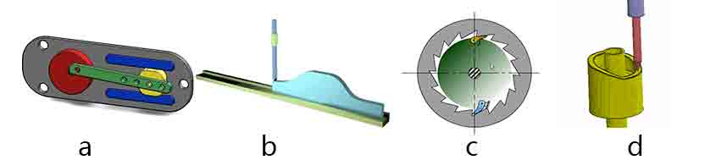
A. | a

B. | b

C. | c

D. | d

 | 试题编号：20181129151321889
 | 试题类型：单选题
 | 标准答案：C
 | 试题难度：一般
 | 试题解析：
 | 考生答案：
 | 考生得分：0
 | 是否评分：已评分
 | 评价描述：

23. | 世界上最早的工业机器人诞生于？
A. | 美国

B. | 中国

C. | 俄罗斯

D. | 德国

 | 试题编号：20181129151321545
 | 试题类型：单选题
 | 标准答案：A
 | 试题难度：一般
 | 试题解析：
 | 考生答案：
 | 考生得分：0
 | 是否评分：已评分
 | 评价描述：

24. | 如图，该机械结构各部分动作说法正确的是？  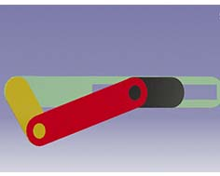
A. | 曲柄做摇摆运动

B. | 曲柄做圆周运动

C. | 连杆做圆周运动

D. | 滑块做圆周运动

 | 试题编号：20181129151321874
 | 试题类型：单选题
 | 标准答案：B
 | 试题难度：一般
 | 试题解析：
 | 考生答案：
 | 考生得分：0
 | 是否评分：已评分
 | 评价描述：

25. | 如图，双摇杆机构的动作特征为？  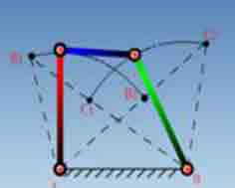
A. | 左右两杆做圆周运动

B. | 左侧杆做圆周运动，右侧杆做摇摆运动

C. | 左侧杆做摇摆运动，右侧杆做圆周运动

D. | 左右两杆都做摇摆运动

 | 试题编号：20181129151321796
 | 试题类型：单选题
 | 标准答案：D
 | 试题难度：一般
 | 试题解析：
 | 考生答案：
 | 考生得分：0
 | 是否评分：已评分
 | 评价描述：

26. | 关于传动方式说法正确的是？
A. | 齿轮平行啮合，齿轮转动方向相同

B. | 皮带平行传动，带轮转向相反

C. | 皮带平行传动，带轮转向相同

D. | 链传动，链轮转向相反

 | 试题编号：20181129151321937
 | 试题类型：单选题
 | 标准答案：C
 | 试题难度：一般
 | 试题解析：
 | 考生答案：
 | 考生得分：0
 | 是否评分：已评分
 | 评价描述：

27. | “恐怖谷理论”是指？
A. | 机器人对人有恐惧心理

B. | 人对所有机器人都有恐惧心理

C. | 机器人外形太过于像人会让人觉得恐怖

D. | 大量机器人让人觉得恐怖

 | 试题编号：20181129151321561
 | 试题类型：单选题
 | 标准答案：C
 | 试题难度：一般
 | 试题解析：
 | 考生答案：
 | 考生得分：0
 | 是否评分：已评分
 | 评价描述：

28. | 汽车的转向装置一般会用到？
A. | 连杆机构

B. | 杠杆

C. | 滑轮

D. | 棘轮

 | 试题编号：20181129151321858
 | 试题类型：单选题
 | 标准答案：A
 | 试题难度：一般
 | 试题解析：
 | 考生答案：
 | 考生得分：0
 | 是否评分：已评分
 | 评价描述：

29. | 关于电动机能量转化说法正确的是？
A. | 电能转化为机械能

B. | 动能转化为势能

C. | 势能转化为动能

D. | 机械能转化为电能

 | 试题编号：20181129151321623
 | 试题类型：单选题
 | 标准答案：A
 | 试题难度：一般
 | 试题解析：
 | 考生答案：
 | 考生得分：0
 | 是否评分：已评分
 | 评价描述：

30. | 如图，挖掘机的手臂应用的机械结构是？  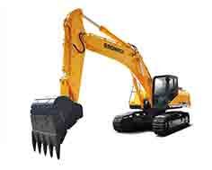
A. | 棘轮机构

B. | 凸轮机构

C. | 曲柄滑块机构

D. | 连杆机构

 | 试题编号：20181129151321905
 | 试题类型：单选题
 | 标准答案：D
 | 试题难度：一般
 | 试题解析：
 | 考生答案：
 | 考生得分：0
 | 是否评分：已评分
 | 评价描述：
二、多选题(共5题，每题4分，共20分)
31. | 如图物体受到的力有哪些？  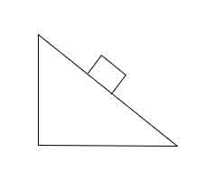
A. | 重力

B. | 支持力

C. | 弹力

D. | 摩擦力

 | 试题编号：20181129151321987
 | 试题类型：多选题
 | 标准答案：A|B|D
 | 试题难度：一般
 | 试题解析：
 | 考生答案：
 | 考生得分：0
 | 是否评分：已评分
 | 评价描述：

32. | 关于重力说法正确的有？
A. | 方向竖直向下

B. | 所有物体重力都一样大

C. | 一个小朋友比一个苹果受到的重力大

D. | 静止的物体没有重力

 | 试题编号：20181129151322003
 | 试题类型：多选题
 | 标准答案：A|C
 | 试题难度：一般
 | 试题解析：
 | 考生答案：
 | 考生得分：0
 | 是否评分：已评分
 | 评价描述：

33. | 关于皮带传动说法正确的是?
A. | 火车站的安检处利用皮带传动来运行李

B. | 皮带传动时，皮带轮的转向一定是相反的

C. | 皮带传动时，皮带轮的转向一定是相同的

D. | 皮带平行传动，两带轮转向相同，皮带交叉传动，两带轮转向相反

 | 试题编号：20181129151322034
 | 试题类型：多选题
 | 标准答案：A|D
 | 试题难度：一般
 | 试题解析：
 | 考生答案：
 | 考生得分：0
 | 是否评分：已评分
 | 评价描述：

34. | 链传动和皮带平行传动的共同点有？
A. | 适合远距离传动

B. | 链轮或者带轮的转向都相同

C. | 都适合近距离传动

D. | 都能准确无误的传递动力

 | 试题编号：201903062018112915
 | 试题类型：多选题
 | 标准答案：A|B
 | 试题难度：一般
 | 试题解析：
 | 考生答案：
 | 考生得分：0
 | 是否评分：已评分
 | 评价描述：

35. | 以下属于间歇运动机构的有？
A. | 凸轮机构

B. | 棘轮机构

C. | 不完全齿轮机构

D. | 双摇杆机构

 | 试题编号：20181129151322018
 | 试题类型：多选题
 | 标准答案：A|B|C
 | 试题难度：一般
 | 试题解析：
 | 考生答案：
 | 考生得分：0
 | 是否评分：已评分
 | 评价描述：
三、判断题(共10题，每题2分，共20分)
36. | 机器人三大定律中指出机器人必须具备人形。
  正确 | 错误
 | 试题编号：20181129151322065
 | 试题类型：判断题
 | 标准答案：错误
 | 试题难度：一般
 | 试题解析：
 | 考生答案：
 | 考生得分：0
 | 是否评分：已评分
 | 评价描述：

37. | 物体表面气流速度越快，它受到的气压越小。
  正确 | 错误
 | 试题编号：20181129151322081
 | 试题类型：判断题
 | 标准答案：正确
 | 试题难度：一般
 | 试题解析：
 | 考生答案：
 | 考生得分：0
 | 是否评分：已评分
 | 评价描述：

38. | 物体的滚动摩擦力一般都大于滑动摩擦力的大小。
  正确 | 错误
 | 试题编号：20181129151322112
 | 试题类型：判断题
 | 标准答案：错误
 | 试题难度：一般
 | 试题解析：
 | 考生答案：
 | 考生得分：0
 | 是否评分：已评分
 | 评价描述：

39. | 所有棘轮机构只能向一个方向转动。
  正确 | 错误
 | 试题编号：20181129151322175
 | 试题类型：判断题
 | 标准答案：错误
 | 试题难度：一般
 | 试题解析：
 | 考生答案：
 | 考生得分：0
 | 是否评分：已评分
 | 评价描述：

40. | 曲柄滑块机构中曲柄做的是按设定的轨道来回移动。
  正确 | 错误
 | 试题编号：20181129151322128
 | 试题类型：判断题
 | 标准答案：错误
 | 试题难度：一般
 | 试题解析：
 | 考生答案：
 | 考生得分：0
 | 是否评分：已评分
 | 评价描述：

41. | 凸轮机构中从动件的运动轨迹跟凸轮的轮廓曲线无关。
  正确 | 错误
 | 试题编号：20181129151322159
 | 试题类型：判断题
 | 标准答案：错误
 | 试题难度：一般
 | 试题解析：
 | 考生答案：
 | 考生得分：0
 | 是否评分：已评分
 | 评价描述：

42. | 所有凸轮都必须是外凸的，不能是内凹的。
  正确 | 错误
 | 试题编号：20181129151322143
 | 试题类型：判断题
 | 标准答案：错误
 | 试题难度：一般
 | 试题解析：
 | 考生答案：
 | 考生得分：0
 | 是否评分：已评分
 | 评价描述：

43. | 两个物体不用相互接触，只要有相对移动就能产生摩擦力。
  正确 | 错误
 | 试题编号：20181129151322096
 | 试题类型：判断题
 | 标准答案：错误
 | 试题难度：一般
 | 试题解析：
 | 考生答案：
 | 考生得分：0
 | 是否评分：已评分
 | 评价描述：

44. | 链传动时两个链轮的转动方向相反。
  正确 | 错误
 | 试题编号：20181129151322206
 | 试题类型：判断题
 | 标准答案：错误
 | 试题难度：一般
 | 试题解析：
 | 考生答案：
 | 考生得分：0
 | 是否评分：已评分
 | 评价描述：

45. | 不完全齿轮机构，棘轮机构，凸轮机构都是间歇运动机构。
  正确 | 错误
 | 试题编号：20181129151322190
 | 试题类型：判断题
 | 标准答案：正确
 | 试题难度：一般
 | 试题解析：
 | 考生答案：
 | 考生得分：0
 | 是否评分：已评分
 | 评价描述：

